[不同条件图像为何重叠？青岛大学团队遭质疑，作者该如何回应？](https://mp.weixin.qq.com/s?__biz=MzAwNzc1NjU0Ng==&mid=2648111490&idx=1&sn=8147ff0c9a63f387f6f6ca392292ee05&chksm=82f4ec4d994e8e2ea6f130051c57cf6670f04ab8588693eff0afef6b583cc875be0f0c557624&scene=126&sessionid=1741971451)

[科研正气](javascript:void(0);)2025-03-11 10:40:20四川

**质疑资讯**

近日，青岛大学基础医学院的一篇研究论文在学术交流平台Pubpeer上引发了广泛关注。国际知名学术打假人Sholto David博士指出，该论文的部分实验数据可能存在图片重复的问题，并要求作者作出解释。这一质疑迅速引发学术界的讨论。

**论文信息**

第一作者：周静怡（青岛大学基础医学院）

通讯作者：臧新龙（青岛大学基础医学院）、陈雪红（青岛大学基础医学院）

第一单位：青岛大学基础医学院

论文题目：ROSresponsive Galactosylatednanoparticles with Doxorubicin Entrapment for Triple Negative Breast Cancer Therapy

发表期刊：International Journal of Nanomedicine

资助信息：国家自然科学基金（项目编号：82003676）

**质疑内容**

2025年2月，国际知名职业学术打假人Sholto David博士在Pubpeer论坛上对该论文发表了质疑评论。他指出，该论文中的图5似乎存在不同处理条件下的图像重复问题，具体表现为意外的图像重叠。他还特别标注了问题区域，并通过矩形框进行了说明，呼吁作者对此作出详细检查和回应。以下为被质疑的图片示例：

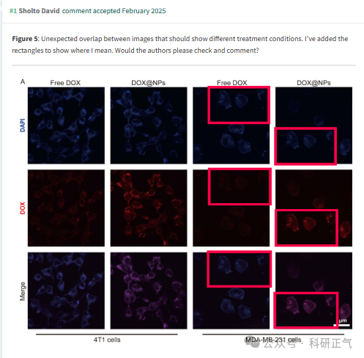

随后，另一名用户Illex Illecebrosus通过动态图进一步展示了图像重复的具体细节，该动态演示更直观地显示了图像的重叠及可能的重复区域：

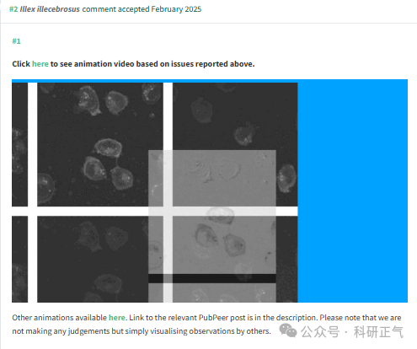

**参考链接**

https://pubpeer.com/publications/60AE553CA78E940A77821EA0F05850#2          

**免责声明**

本公众号转载的信息来源于 PubPeer、Pubmed及相关期刊，涉及的人名、单位均为音译。对于文章内容的真实性、完整性及及时性，本公众号不作任何保证或承诺，内容仅供读者参考。            
如任何单位或个人认为本内容可能涉嫌侵犯其合法权益，请及时向我们提交书面权利通知及详细侵权情况，我们将依法尽快移除相关涉嫌侵权的内容。            
若您有任何建议，欢迎随时与客服联系。          

**第三方客服QQ账号：3970604145**